**☆愛を込めてC:\Documents and Settings\OGAWA\Local Settings\Temporary Internet Files\Content.IE5\Y9ADCW1X\MC900304915[1].wmf**しっとりチョコブラウニー**☆**

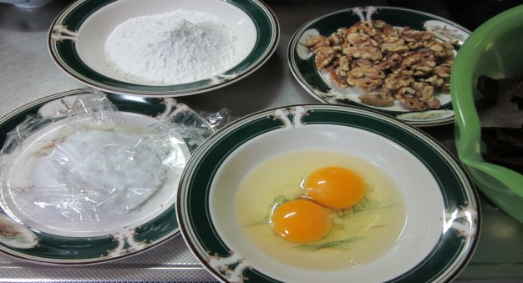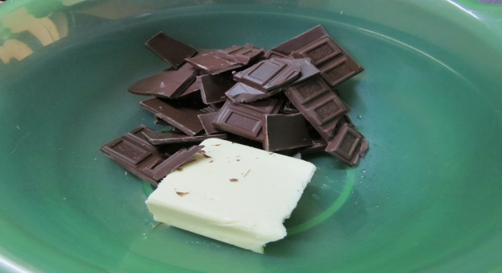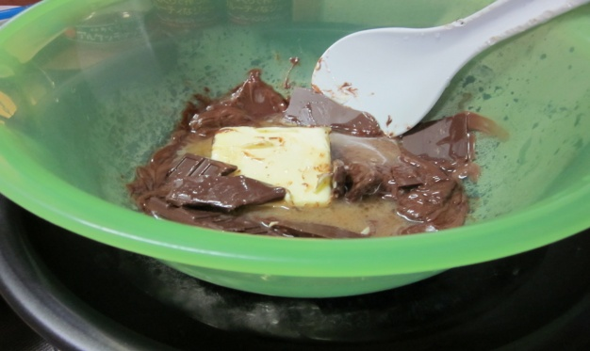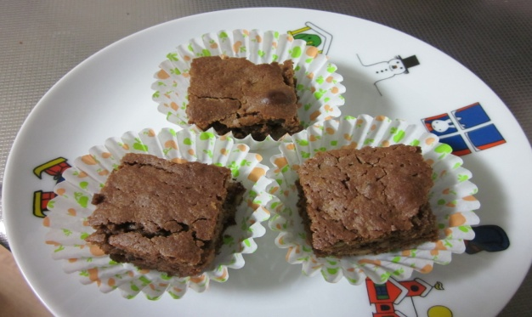

* **<アルミカップ１５個分>**

|  |  |  |  |  |
| --- | --- | --- | --- | --- |
| 板チョコ　（３枚） | | | 174ｇ | ①チョコは細かく刻みバター・ラム酒をボウルに入れ55℃の湯せんにかけて溶かす。。 |
| 無塩バター | | | 90ｇ | ②卵を溶いておく。  ③米粉にベーキングパウダーを入れておく。 |
| 卵 |  | | ２個 | ④くるみを乾煎りし荒く刻んでおく。  ⑤オーブンはあらかじめ180℃に温めておく。 |
| 上白糖 | | | 50ｇ | ⑥①に②を入れ泡立て器でよく混ぜる。 |
| 米粉 | | | 120ｇ  小さじ１  80ｇ  20ｇ | ⑦⑥に上白糖と③を入れゴムベラで混ぜ、オレンジピールと④を入れアルミカップ７分目までに入れる。  ⑧⑦を⑤に入れ２０～２５分焼く。 |
| ベーキングパウダー  くるみ  オレンジピール | |  |
| ラム酒 | | | 大さじ１ |  |

　　　　　　　　　　　　　　　　　　　　　　　　　　　　　　提供　とよみ管理栄養士事務所

　　　　　　　　　　　　　　　　　　　　　　　　　　　　　　　　　　　　　　　小川　豊美

◇◇　メ モ　◇◇

|  |
| --- |
|  |
|  |
|  |
|  |
|  |
|  |
|  |
|  |